LAPORAN PRAKTIKUM KOMPUTER DAN BASIS DATA
ARRAY DALAM JAVA

LAPORAN
Disusun untuk memenuhi tugas praktikum Komputer dan Basis Data

oleh :

Silfiana Dwi Nabiilah 221344028



Tanggal Percobaan: Selasa, 20 Februari 2024
Tanggal Penyerahan: Selasa, 27 Februari 2024

Instruktur: 1. Ferry Satria, BSEE., M.T.
2. Rahmawati Hasanah, S.ST., M.T.

PROGRAM STUDI D4 TEKNIK TELEKOMUNIKASI
JURUSAN TEKNIK ELEKTRO
POLITEKNIK NEGERI BANDUNG
2024

DAFTAR ISI

DAFTAR ISI 2
A. TUJUAN 3
B. LANDASAN TEORI 3
C. ALAT DAN BAHAN 5
D. LANGKAH KERJA 6
E. SOAL DAN HASIL 6
F. ANALISA DATA 17
G. KESIMPULAN 22
H. SARAN 22
DAFTAR PUSTAKA 23

- TUJUAN
  - Memenuhi tugas mata kuliah Komputer dan Basis Data
  - Memahami prinsip kerja dari Array 1 dimensi dan 2 dimensi
  - Memahami prinsip dari keyboard cara kerja JOptionPane dan Scanner
  - Menganalisa hasil sorting menggunakan metode Selection Sort dan Bubble Sort

LANDASAN TEORI
- Bahasa Pemrograman JAVA
Java merupakan bahasa pemrograman yang digunakan secara luas untuk pengodean aplikasi web. Java merupakan bahasa pemrograman yang cepat, aman, dan andal untuk mengodekan segala sesuatu mulai dari aplikasi seluler dan perangkat lunak korporasi hingga aplikasi big data dan teknologi sisi server.
Program Java merupakan bahasa pertama yang mengombinasikan kedua metode di atas dengan menggunakan Mesin Virtual Java (JVM). Kompilator kode Java disebut sebagai Mesin Virtual Java. File Java dikompilasikan terlebih dahulu menjadi bytecode. Bytecode Java hanya dapat berjalan di JVM. JVM kemudian menginterpretasikan bytecode untuk menjalankannya di platform perangkat keras yang mendasarinya. Sehingga, jika aplikasi berjalan di mesin Windows, JVM akan menginterpretasikannya agar sesuai untuk Windows. Namun, jika aplikasi berjalan di platform sumber terbuka seperti Linux, JVM akan menginterpretasikannya agar sesuai untuk Linux.
- Pengertian Array dalam Bahasa pemrograman Java
Dalam bahasa Java, disamping data sederhana terdapat tipe data yang lainnya yaitu Array/larik. Array dalam Java cara kerjanya berbeda dengan bahasa yang lain. Array mempunyai beberapa jenis dimensi/ukuran, yaitu:
- Array berdimensi satu
- Array berdimensi dua
- Array berdimensi tiga
Untuk array lebih dari satu dimensi sering disebut dengan istilah array multidimensi. Teknik dasar pemrosesan array adalah proses pengurutan (sorting) dan pencarian (searching).

- Jenis Array dalam Bahasa Pemrograman Java
Terdapat 3 jenis array dalam bahasa pemrograman java, yaitu sebagai berikut:
- Array 1 Dimensi
Array satu dimensi adalah kumpulan elemen-elemen identik yang tersusun dalam satu baris (list). Array satu dimensi berarti hanya memiliki satu komponen. Sebagai contoh adalah array yang berisi satu komponen hari. Yang terdiri dari tujuh elemen, yaitu: hari[0], hari[1],hari[2],…hari[6].
Contoh :
Hari[ ]= new String[7];
Statemen di atas jika dilaksanakan akan mengalokasikan memori untuk data array satu dimensi pada memori secara berurutan, seperti yang ditunjukan pada gambar berikut berikut:
Senin | Selasa | Rabu | Kamis | Jum’at | Sabtu | Minggu
- Array 2 Dimensi
Array dua dimensi adalah array yang memiliki dua komponen, dan terdiri dari sejumlah elemen yang bertipe sama, nama sama, dan mempunnyai posisi suku yang tetap dan teratur. Tipe data array dua dimensi biasa digunakan untuk menyimpan, mengolah maupun menampilkan suatu data dalam bentuk table maupun mariks.
Sebagai contoh diberikan Tabel data penerimaan mahasiswa di jurusan Teknik Eleketro POLITEKNIK NEGERI BANDUNG tahun 2003-2005 :
Nama Program Studi | 2003 | 2004 | 2005
LISTRIK | 47 | 50 | 40
TELKOMUNIKASI | 50 | 52 | 52
ELEKTRONIKA | 48 | 49 | 46
- Array 3 Dimensi
Array tiga dimensi adalah array yang memiliki tiga komponen, dan terdiri dari sejumlah elemen yang bertipe sama, nama sama, dan mempunnyai posisi suku yang tetap dan teratur. Bentuk umum dari deklarasi array tiga dimensi adalah:
Tipe nama variable array[ ] [ ] [ ] = new tipe[ i] [j] [k];

- Metode Sorting Bahasa Pemrograman Java
Pengurutan (sorting) merupakan suatu proses mengurutkan data dengan suatu aturan tertentu, sehingga tersusun secara teratur sesuai dengan aturan tersebut. Pada dasarnya ada dua macam aturan pengurutan yang biasa digunakan yaitu ascending dan descending. Ascending adalah proses pengurutan data dari data yang paling kecil sampai data yang paling besar. Descending adalah proses mengurutkan data dari yang paling besar sampai data yang paling kecil. Proses yang terjadi dalam pengurutan data adalah proses perbandingan data dan pertukaran data (Utami, dkk,2007).
Saat ini ada begitu banyak algoritma yang ditemukan dalam kasus pengurutan data, seperti Bubble Sort, Insertion Sort, Merge Sort, Quick Sort, Selection Sort, dan Shell Sort.
- Metode Bubble Sort
Bubble Sort adalah metode pengurutan dengan cara melakukan penukaran data dengan data yang tepat berada disebelahnya secara terus menerus sampai bisa dipastikan dalam satu iterasi tertentu tidak ada lagi perubahan. Metode Bubble Sort yang ditemukan pada tahun 1965 (Kochar dan Agrawal, 2014) diinspirasikan oleh gelembung sabun yang berada dipermukaan air. Berat jenis gelembung sabun lebih ringan daripada berat jenis air, maka gelembung sabun selalu terapung ke atas permukaan. Prinsip tersebut sebagai dasar yang dipakai dalam pengembangan algoritma Bubble Sort.
- Metode Selection Sort
Selection Sort merupakan salah satu algoritma pengurutan yang sederhana. Untuk sorting ascending (menaik), elemen yang paling kecil di antara elemen-elemen yang belum urut, disimpan indeksnya, kemudian dilakukan pertukaran nilai elemen dari indeks yang disimpan tersebut dengan elemen yang paling depan yang belum urut. Sebaliknya, untuk sorting descending (menurun), elemen yang paling besar disimpan indeksnya kemudian ditukar dengan elemen yang paling depan yang belum urut.

ALAT DAN BAHAN
  - Laptop atau PC
  - Internet
  - Aplikasi BlueJ
- LANGKAH KERJA
  - Mendownload aplikasi BlueJ pada laptop atau PC.
  - Instalisasi aplikasi BlueJ pada laptop atau PC.
  - Memulai untuk membuat New Project dan New Class pada aplikasi BlueJ.
  - Memulai membuat pemrograman menggunakan Bahasa J.
  - Menguji hasil pemrograman dengen mencompile dan membuka void main pada aplikasi BlueJ.

SOAL DAN HASIL
- Buat program java untuk memasukkan 8 data int pada Array bilangan[] kemudian mencetaknya ke monitor.
Jawab :
Program pada Aplikasi BlueJ | Output pada terminal Terminator
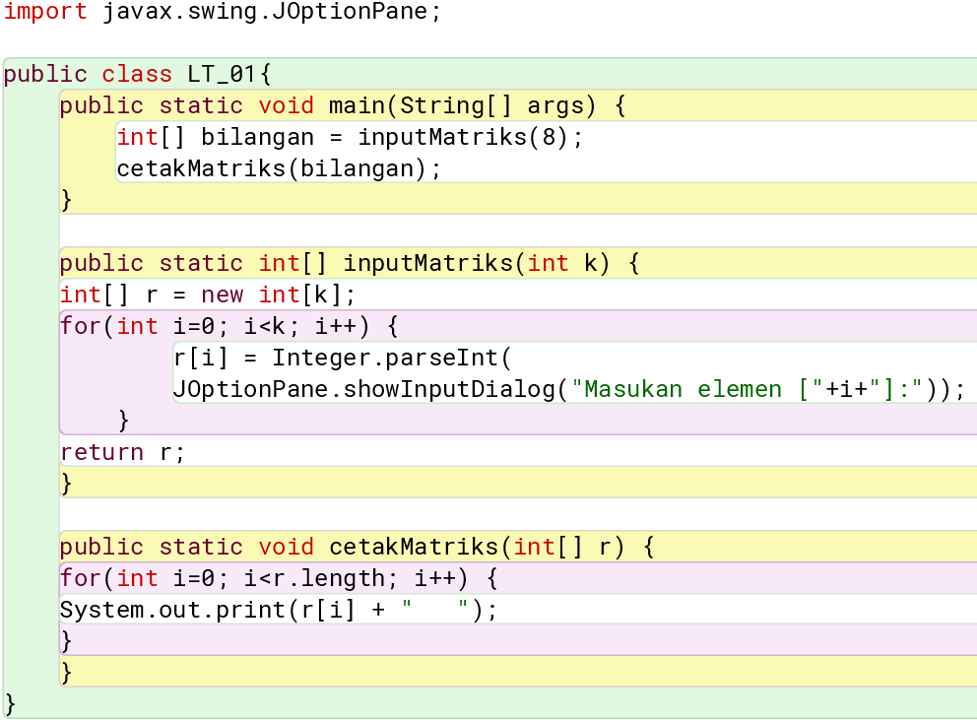 | 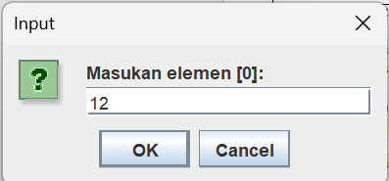  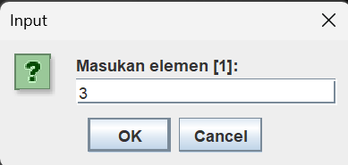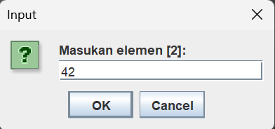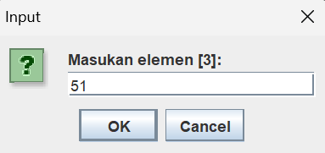  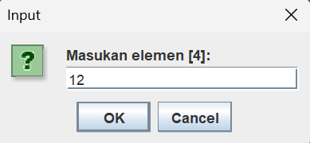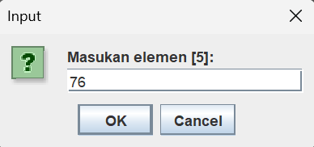  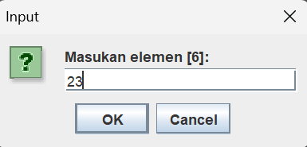  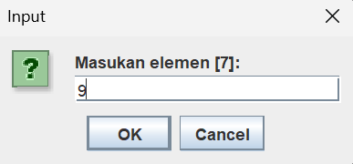  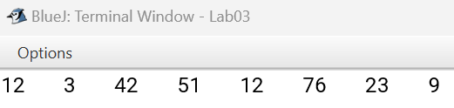
- Buat program java untuk memasukkan 12 data int pada Array data1[3][4], kemudian mencetaknya ke monitor.
Jawab :
Program pada Aplikasi BlueJ | Output pada terminal Terminator
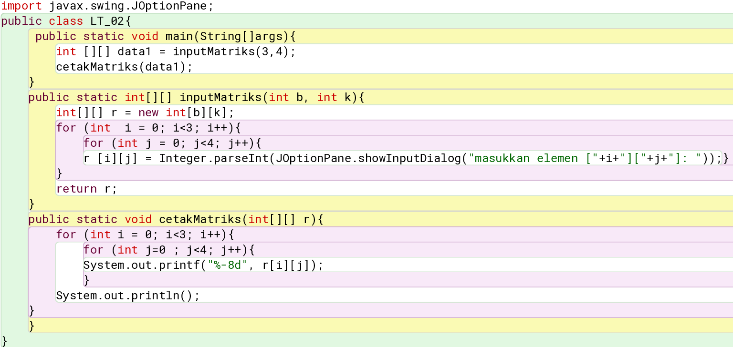 | 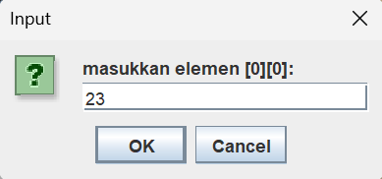  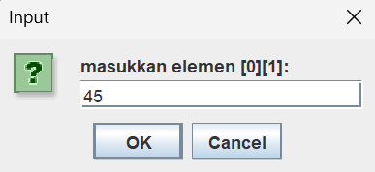  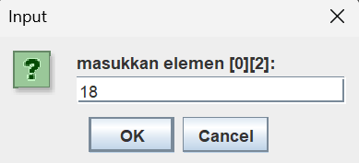  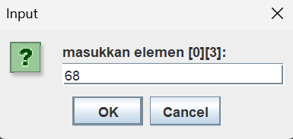  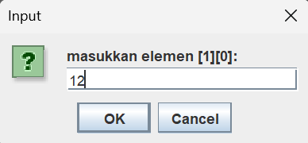  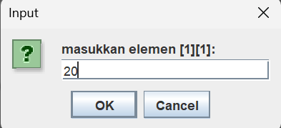  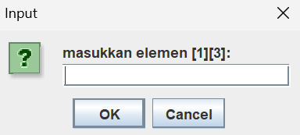  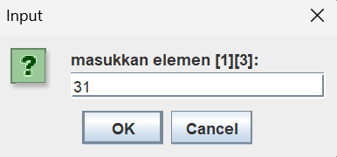  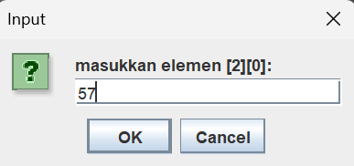  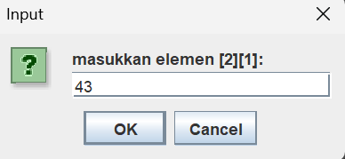  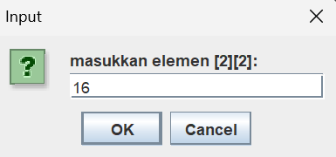  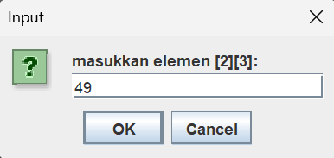  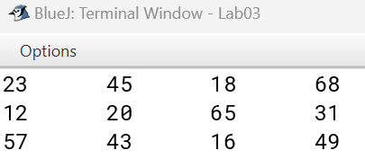

- Buat program java untuk memasukkan 5 nama Negara di Asia pada array negara[]. Kemudian mencetaknya ke monitor.
Jawab :
Program pada Aplikasi BlueJ | Output pada terminal Terminator
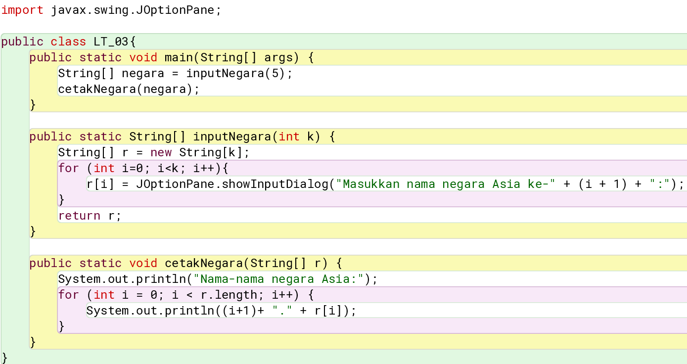 | 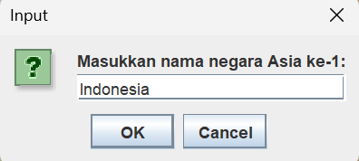  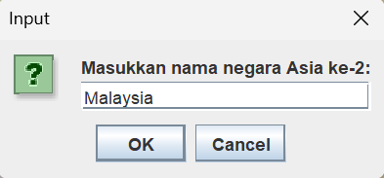  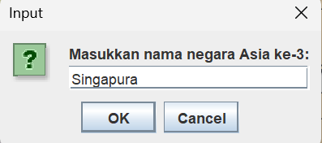  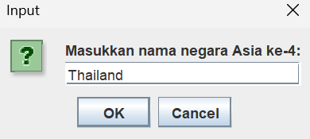  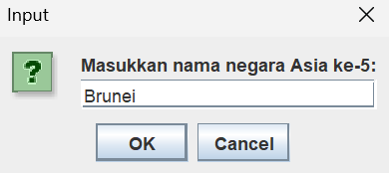  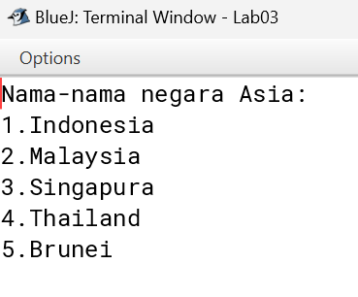

- Buat program java untuk memasukkan 8 data int pada array bilangan[] menggunakan Scanner, kemudian mencetaknya ke monitor.
Jawab
Program pada Aplikasi BlueJ | Output pada terminal Terminator
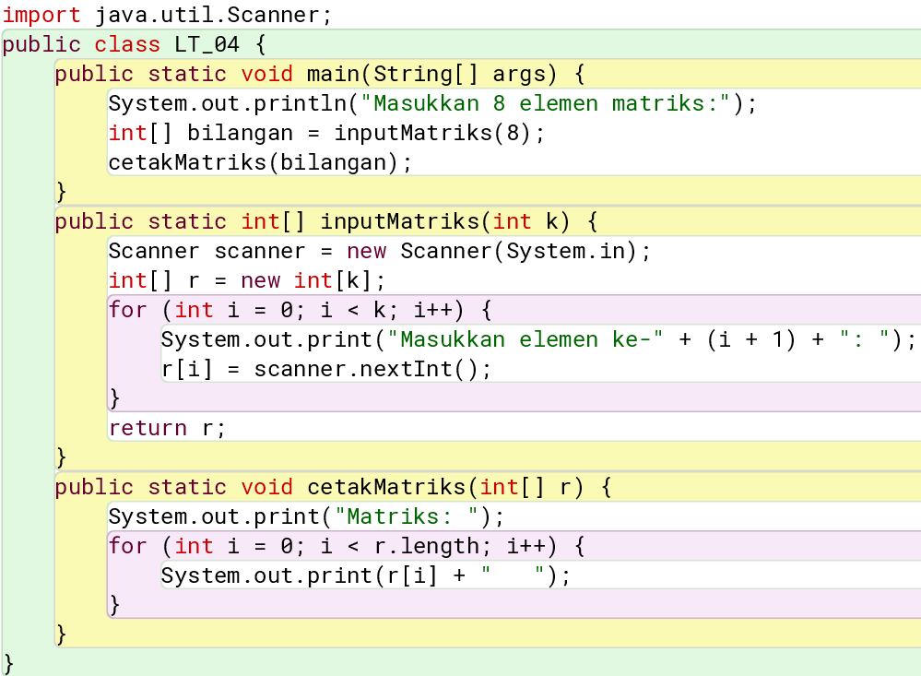 | 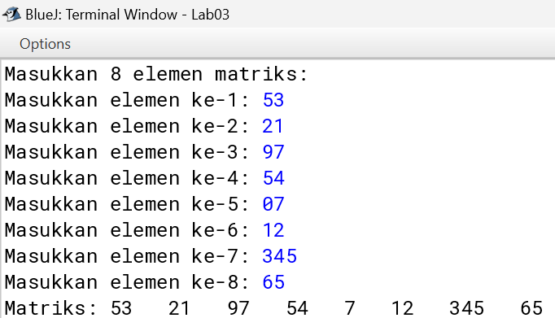
- Buat program untuk memasukkan 12 data int pada array data1[3][4] menggunakan Scanner, kemudian mencetaknya ke monitor.
Jawab :
Program pada Aplikasi BlueJ | Output pada terminal Terminator
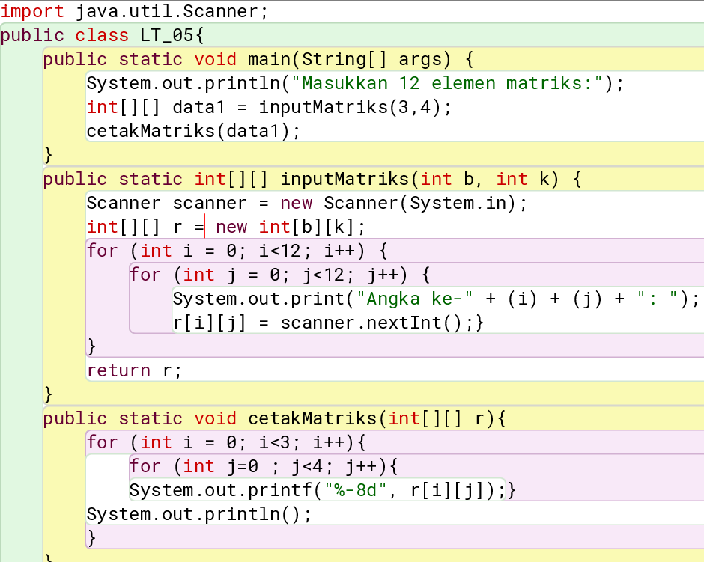 | 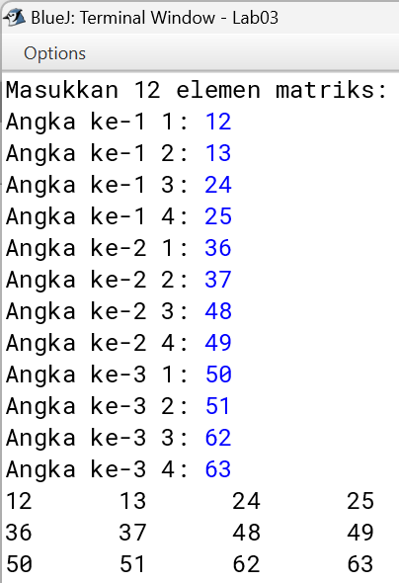

- Buat program untuk memasukkan 12 data string pada array namaSiswa[], kemudian mencetaknya ke monitor. Proses input dan cetak data array menggunakan metode terpisah.
Jawab :
Program pada Aplikasi BlueJ | Output pada terminal Terminator
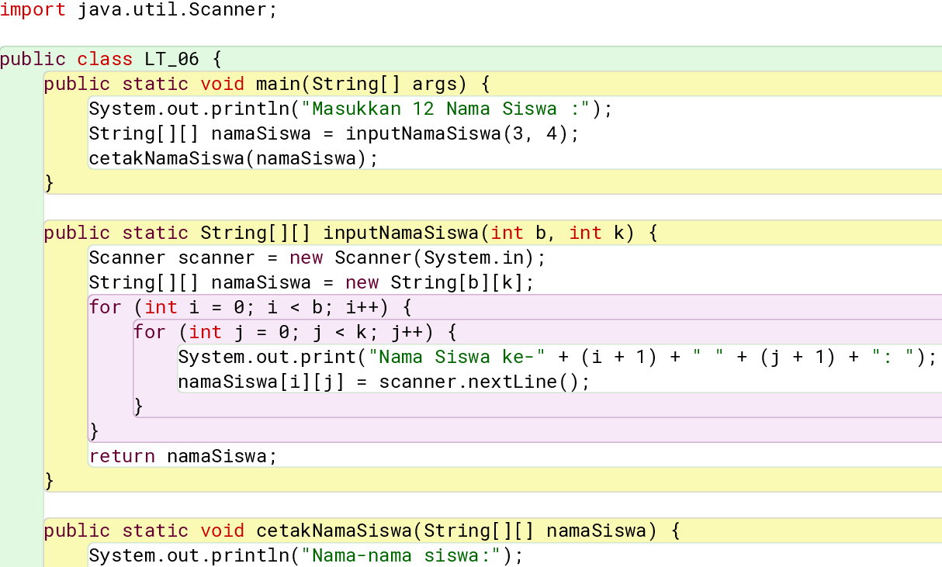  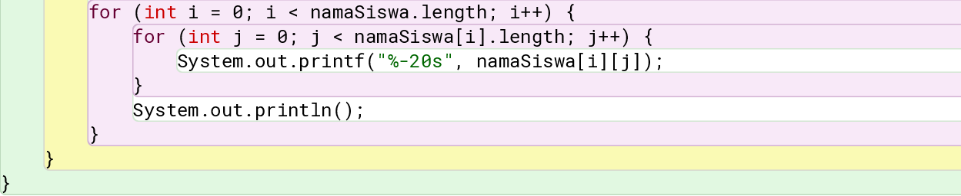 | 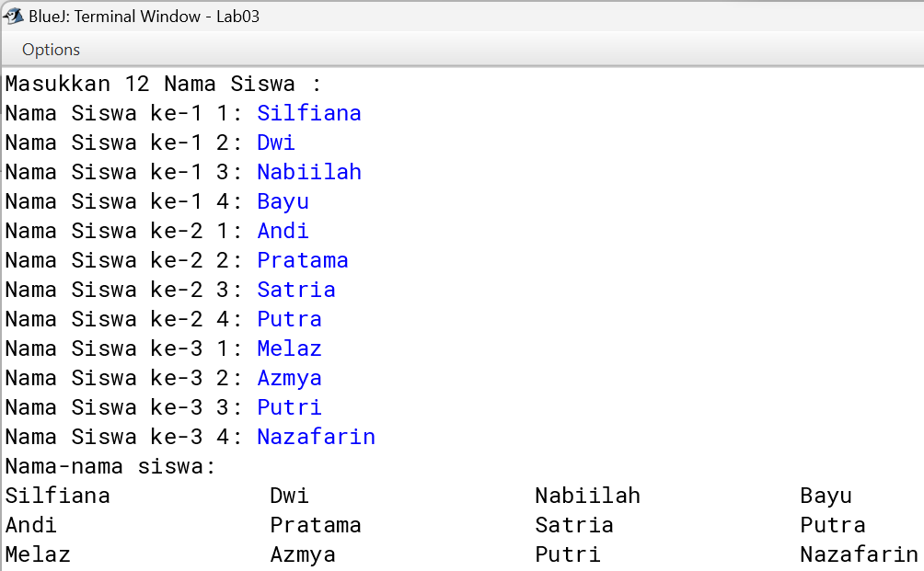
- Buat program untuk memasukkan 12 data String pada array namaSiswa[3] [4] menggunakan JOptionPane, kemudian mencetaknya ke monitor.
Jawab :
Program pada Aplikasi BlueJ | Output pada terminal Terminator
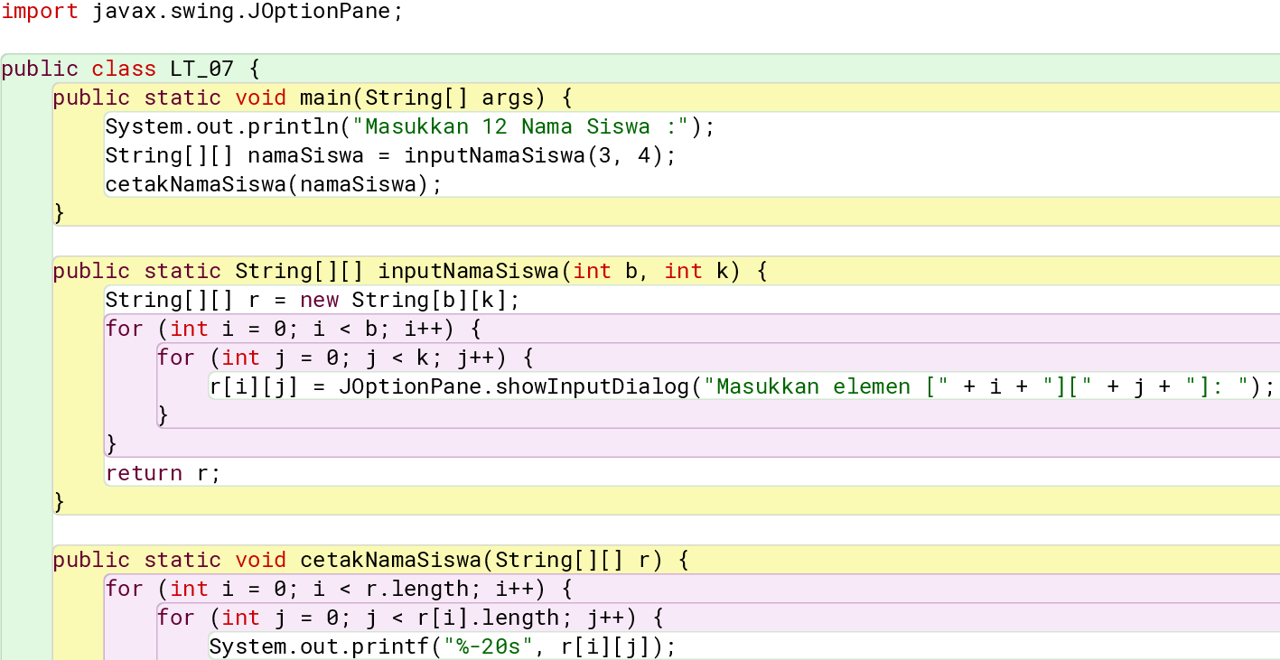  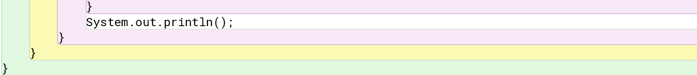 | 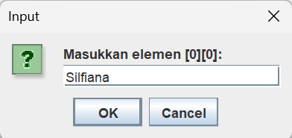  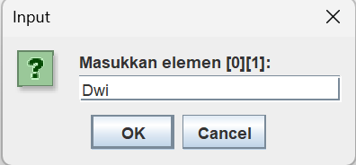  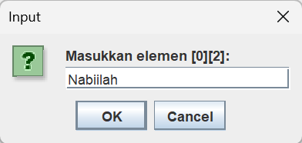  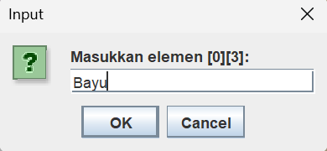  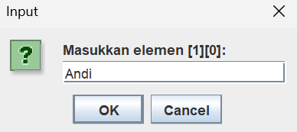  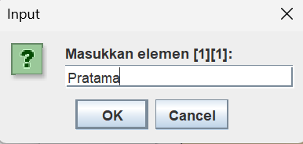  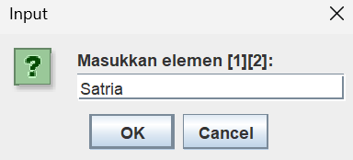  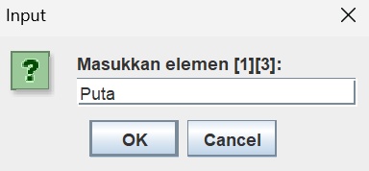  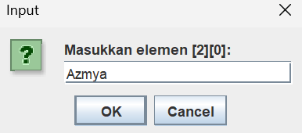  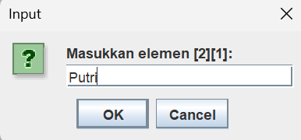  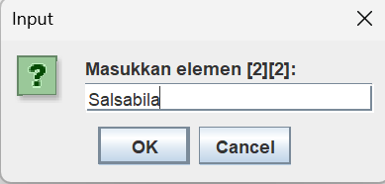  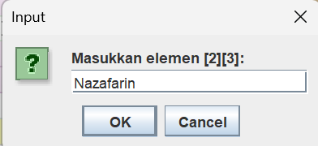  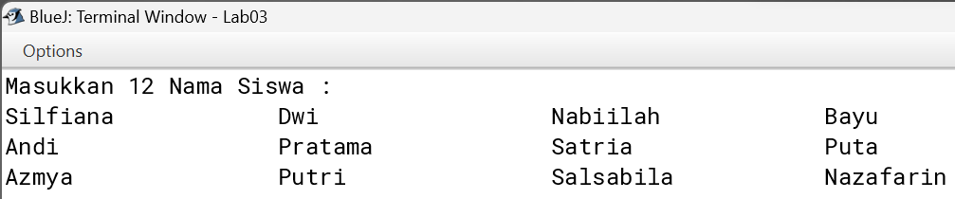

- Buat program java untuk memasukkan 8 data int pada array bilangan[] menggunakan Scanner. Selanjutnya lakukan sorting menggunakan metode selection sort, kemudian cetak isi array sebelum dan setelah proses sorting. Input data ke array, sort array, dan cetak array menggunakan metode terpisah.
Jawab:
Program pada Aplikasi BlueJ | Output pada terminal Terminator
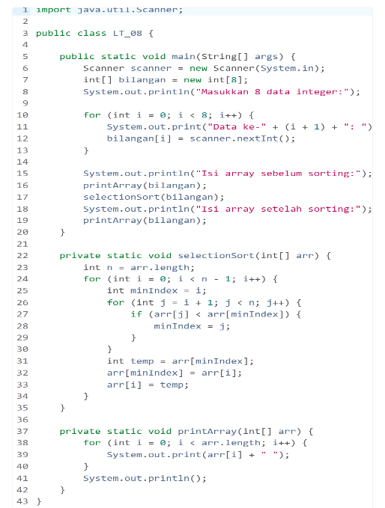 | 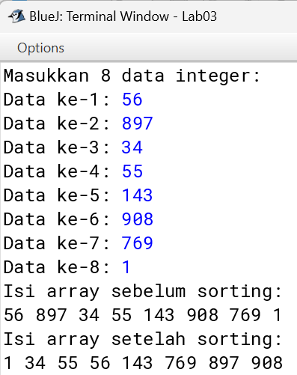
- Buat program java untuk memasukkan 8 data int pada array bilangan[] menggunakan Scanner, kemudian mencetaknya ke monitor, sebelum dicetak data pada array di urutkan secara accending dengan metode selection sort.
Jawab:
Program pada Aplikasi BlueJ | Output pada terminal Terminator
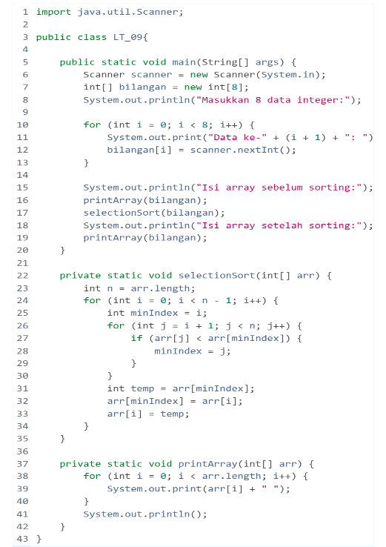 | 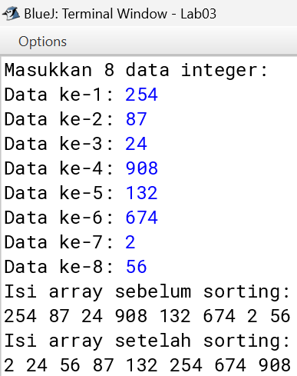
- Buat program java untuk memasukkan 8 data int pada array bilangan[] menggunakan Scanner. Selanjutnya lakukan sorting menggunakan metode bubble sort, kemudian cetak isi array sebelum dan setelah proses sorting. Input data ke array, sort array, dan cetak array menggunakan metode terpisah.
Jawab:
Program pada Aplikasi BlueJ | Output pada terminal Terminator
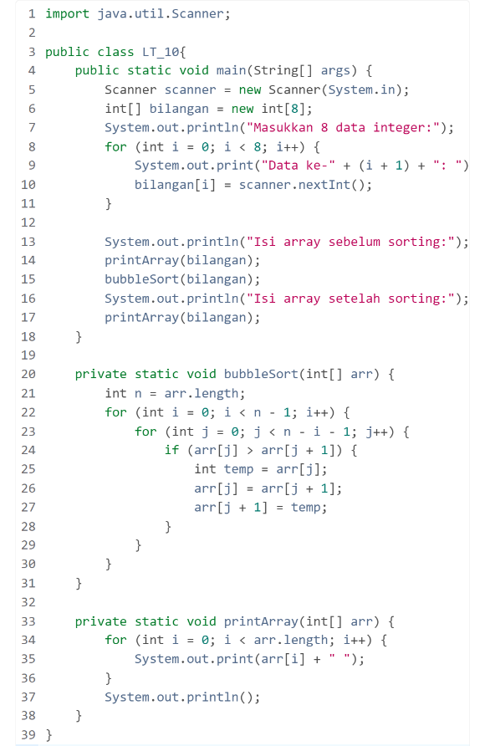 | 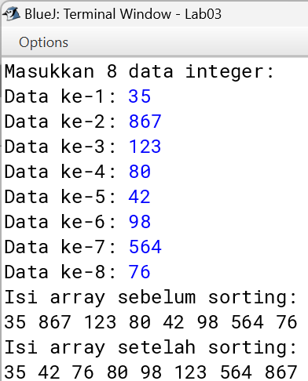

- Buat program untuk memasukkan 6 nama kota di Jawa Barat pada array kota[], kemudian urutkan ascending order dengan metode selection sort. Cetak isi array sebelum dan setelah diurutkan.
Jawab:
Program pada Aplikasi BlueJ | Output pada terminal Terminator
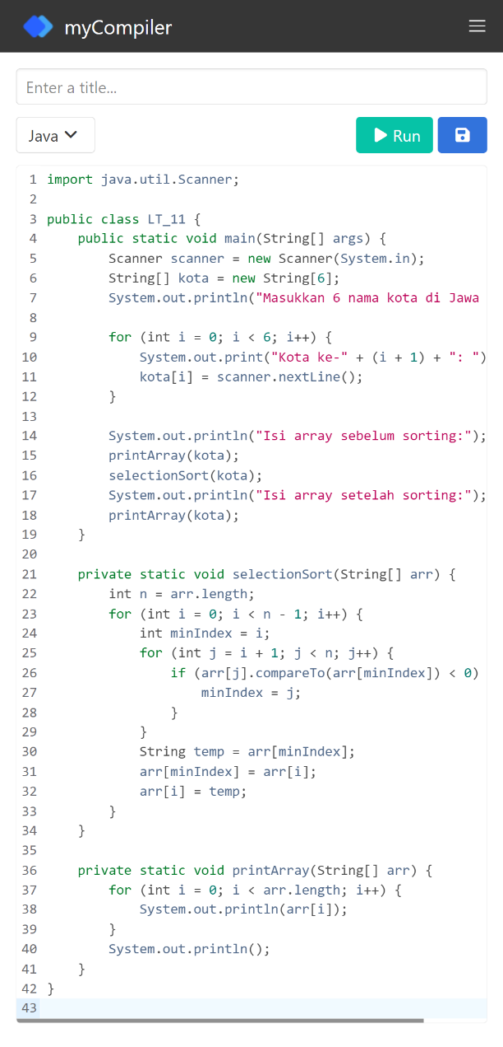 | 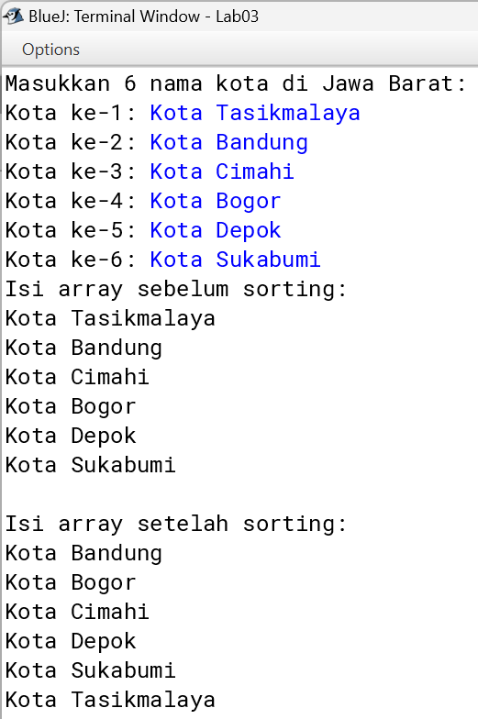

- Buat program untuk memasukkan 6 nama kota di Jawa Barat pada array kota[], kemudian urutkan ascending order dengan metode selection sort. Cetak isi array sebelum dan setelah diurutkan.
Jawab:
Program pada Aplikasi BlueJ | Output pada terminal Terminator
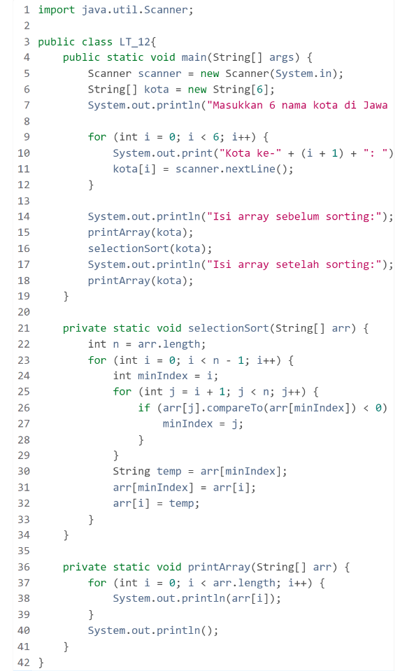 | 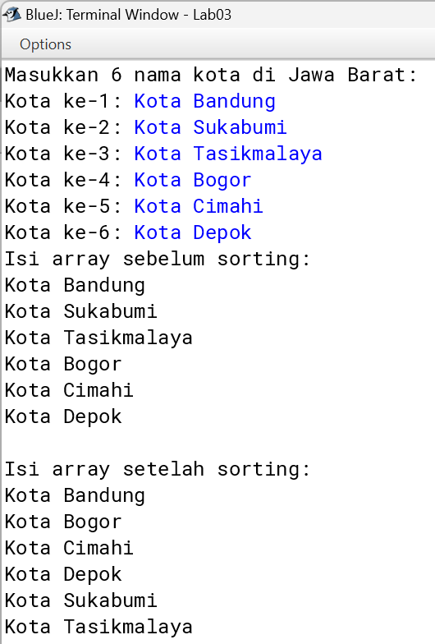

ANALISA DATA
Pada pratikum kali ini dengan judul “Array dalam Bahasa Java” ini menggunakan beberapa perintah berbeda. Pada dasarnya perintah array merupakan variable yang dapat menyimpan beberapa data dalam satu variable.
Pada program pertama untuk memasukkan 8 data integer pada array bilangan[] menggunakan perintah int[] bilangan = inputMatriks(8);. Pada program pertama ini menggunakan sistem JOptionePane dengan menggunakan perintah r[i] = Integer.parseInt( JOptionPane.showInputDialog("Masukan elemen ["+i+"]:")); dimana r merupakan label array. Dikarenakan hasil cetak itu pada layar monitor dan tidak dalam bentuk point maka perintah mencetaknya dapat dituliskan dengan perintah berikut System.out.print(r[i] + " ");, hal ini berarti hasil cetak menyamping 8 data integer. Berikut merupakan hasil output program pertama:
Pada program kedua, sama hal nya seperti program pertama hanya saja pada program kedua ini jumlah data yang dimasukkan berjumlah 12 data dan dicetak dengan array 2 dimensi. Ciri 2 dimensi terlihat dari perintah array [3][4]. Label jumalah baris dan kolom menggunakan label [b] untuk baris dan [k] untuk kolom. Untuk mendeklarasikan array 2 dimensi nya dapat menggunakan perintah int [] [] data1 = InputMatriks(3,4);, perintah tersebut mendeklarasikan bahwa hasil output nya dalam bentuk array 2 dimensi yaitu 3 baris dan 4 kolom. Dikarenakan diharapkan mencetak dalam jumlah baris yang lebih dari 1, maka perintah print nya berupa System.out.println();, yang menandakan bahwa hasil cetak akan berupa garis baru setelah 4 data integer tercetak ke arah samping. Berikut merupakan hasil output program kedua:
Sama hal nya dengan program pertama, jika pada program pertama menginputkan 8 buah data integer maka pada program ketika ini mengimputkan 5 buah data String. Yang membedakan data integer dan string ini adalah sifatnya, data integer di dominasi oleh angka sedangkan data string di dominasi oleh huruf. Untuk mendeklarasikan perintah agar memasukkan 5 buah negara dapat menggunakan perintah berikut String[] negara = inputNegara(5);, sedangkan untuk mencetak hasilnya ke layar monitor dapat menggunakan perintah berikut:
System.out.println("Nama-nama negara Asia:");
for (int i = 0; i < r.length; i++) {
System.out.println((i+1)+ "." + r[i]);
}
Hal ini mengartikan bahwa hasil yang akan dicetak berupa point 1, 2, … 5. Berikut merupakan hasil dari program ketiga:
Berbeda dengan program 1, 2, dan 3. Pada program keempat ini menggunakan metode scanner. Dimana pertanyaan yang akan dijawab oleh user akan muncul pada layar monitor, serta layar monitor bukan hanya berfungsi untuk menampilkan hasil. Untuk programnya menyerupai program pertama, hanya saja pada bagian perintah JOptionePane nya dirubah dan diganti dengan perintah
System.out.print("Masukkan elemen ke-" + (i + 1) + ": ");
r[i] = scanner.nextInt();
perintah (i+1) berfungsi agar setelah user memasukan data integer pada elemen ke-1 selanjutnya user memasukan elemen ke-2 hal ini digunakan sebagai label untuk memudahkan user (pengguna). Berikut merupakan hasil dari program keempat:
Program kelima hampir sama dengan program kedua yaitu penggunaan array 2 dimensi, yang membedakannya yaitu pada program kelima ini tidak menggunakan metode JOptionPane melainkan menggunakan metode scanner yang menyebabkan layar monitor akan menampilkan pertanyaan, jawaban user melalui keyboard serta hasil output. Codingan nya berbeda pada :

for (int j = 0; j < k; j++) {
System.out.print("Angka ke-" + (i + 1) + " " + (j + 1) + ": ");
r[i][j] = scanner.nextInt();
}
Untuk hasil outputnya sebagai berikut:
Pada program keenam hampir sama dengan program kelima yaitu array 2 dimensi, hanya saja pada program ini data yang dimasukkan berupa data String seperti program ketiga. Pada program keenam ini pun pertanyaan yang dijawab oleh user akan ditampilkan melalui layar monitor karena pada program ini menggunakan metode Scanner. Berikut merupakan hasil dari program keenam:
Perbedaan signifikan antara program keenam dan program ketujuh adalah pada program ketujuh ini menggunakan metode JOptionPane, sehingga pada layar monitor hanya menampilkan hasil output saja. Pada program ketujuh pula menggunakan data string sebagai inputan, sehingga hasilnya pada layar monitor sebagai berikut:

Pada program kedelapan dan kesembilan, menggunakan perintah selection sort, dimana perintah ini berfungsi untuk menyeleksi inputan data dimulai dari nilai terkecil hingga nilai terbesar. Nantinya hasil output yang tampil pada layar terminator berupa pertanyaan data ke-1 sampai dengan data ke-8, lalu isi array sebelum di sorting dan isi array setelah disorting. Hasil otuputnya sebagai berikut:
Pada program kesepuluh prinsip nya sama dengan program kedelapan dan kesembilan, hanya saja metode seleksi nya yang berbeda. Jika sebelumnya menggunakan metode selection sort yang memiliki prinsip kerja dengan memilih elemen terkecil dari array dan menukarnya dengan elemen pertama. Kemudian, elemen terkecil dari sisa array dipilih dan ditukar dengan elemen kedua, dan seterusnya. Sedangkan pada program kesepuluh menggunakan metode bubble sort yang memiliki prinsip kerja dengan membandingkan pasangan elemen berturut-turut dalam array dan menukar mereka jika tidak berada dalam urutan yang benar. Proses ini diulang hingga seluruh array terurut. Untuk hasilnya sama yaitu terminator berupa pertanyaan data ke-1 sampai dengan data ke-8, lalu isi array sebelum di sorting dan isi array setelah disorting. Perbedaan metode ini dituliskan pada perintah private static void bubbleSort(int[] arrr); yang mendeklarasikan bahwa terdapat perintah untuk menyorting dengan metode bubble sort. Berikut merupakan hasil output pada layar terminator:
Pada program kesebelas dan kedua belas sama seperti program kesembilan dan kesepuluuh yaitu prinsip sorting. Hal utama pembeda dari program sebelumnya yaitu pada program ini data yang diinputkan oleh user adalah data String, yaitu berupa nama kota dijawa barat. Dengan menggunakan array 1 dimensi dan metode sorting selection dan bubble sort maka didapatkan hasil output pada layar terminator sebagai berikut:

KESIMPULAN
Praktikum Mata kuliah Aplikasi Komputer & Basis Data dengan judul “Array dalam Java” menghasilkan beberapa kesimpulan sebagai berikut:
  - Penggunaan perintah array berfungsi untuk menyimpan lebih dari 1 data pada 1 variabel.
  - Terdapat 3 jenis array yaitu array 1 dimensi, 2 dimensi, dan 3 dimensi. Pada praktikum ini menggunakan array 1 dimensi dan 2 dimensi. Yang membedakan antara 1 dimensi dan 2 dimensi yaitu pada array 1 dimensi hanya menyimpan elemen-elemen sejajar satu sama lain serta diakses menggunakan indeks tunggal, sedangkan pada array 2 dimensi menyimpan elemen-elemen dalam bentuk tabel atau matriks dengan baris [b] dan kolom [k].
  - Dalam penggunaan perintah array umumnya menggunakan kelas JOptionePane dan Scanner. Hal utama yang membedakan keduanya adalah jika pada kelas JOptionePane menyediakan antarmuka grafis untuk berinteraksi dengan user melalui dialog box sedangkan pada kelas scanner untuk memasukan input dapat dilihat pada layar terminator.
  - Dalam pemrograman array pun dapat menggunakan prinsip sorting, dimana sorting ini merupakan suatu proses mengurutkan data dengan suatu aturan tertentu, sehingga tersusun secara teratur sesuai dengan aturan yang dibuat.
  - Dalam menyorting memiliki beberapa jenis, yang umum digunakan adalah metode sorting selection sort dan bubble sort. Keduanya memiliki prinsip kerja yang berbeda. Prinsip kerja metode selection sort yaitu dengan memilih elemen terkecil dari array dan menukarnya dengan elemen pertama. Kemudian, elemen terkecil dari sisa array dipilih dan ditukar dengan elemen kedua, dan seterusnya. Sedangkan prinsip kerja metode Bubble sort yaitu dengan membandingkan pasangan elemen berturut-turut dalam array dan menukar mereka jika tidak berada dalam urutan yang benar. Proses ini diulang hingga seluruh array terurut.

SARAN
Saran saya dalam melakukan praktikum ini yaitu ketelitian saat sedang menuliskan program harus ditingkatkan, karena tidak menutup kemungkinan terdapat kesalahan jika penulisan program kurang tepat.

DAFTAR PUSTAKA
Redaksi Jagoan Hosting. 2022. “Pengertian JAVA”. (Diakses pada 26 Februari 2024).
Available : https://www.jagoanhosting.com/blog/java-adalah/
Fauzi, Achmad. 2018. “Array”. (Diakses pada 26 Februari 2024). Available : https://www.academia.edu/37683605/JAVA_Array
Sitepu, Roma. 2017. “Bubble Sort dan Selection Sort”. (Diakses pada 26 Februari 2024). Available:https://pdfs.semanticscholar.org/1b6a/f04270277164065e01a32255951a2b31a0db.pdf

